บทที่ 4
ผลการวิจัย

ผลการศึกษาทำให้คณะผู้จัดทำได้เรียนรู้ถึงการทำงานร่วมกันเป็นกลุ่ม ต้องสามัคคีกันในการวิเคราะห์และออกแบบตลอดจนถึงขั้นตอนการทำงานแต่ละขั้นตอนว่ามีอะไรบ้าง ในที่นี้ทางคณะผู้จัดทำจะกล่าวถึงผลของการศึกษาข้อมูล และผลที่ได้รับอย่างละเอียด แบ่งออกเป็นดังนี้
4.1 ขั้นตอนการดำเนินการสร้าง
4.2 ขั้นตอนการสร้างเว็บแอปพลิเคชันสื่อการสอนระบบการจัดการกลยุทธ์การเล่นฟุตบอล
4.3 ขั้นตอนการทดสอบการสร้างเว็บแอปพลิเคชันสื่อการสอนระบบการจัดการกลยุทธ์การเล่นฟุตบอล
4.4 ผลการวิจัย

4.1 ขั้นตอนการดำเนินการสร้าง
ขั้นตอนนี้คณะผู้จัดทำได้ทำออกความคิดและเพื่อแบ่งหน้าที่ของแต่ละคนเพื่อทำให้ขั้นตอนการทำงานเป็นไปอย่างรวดเร็ว และมีการกระจายหน้าที่การทำงานให้เท่าเทียมกันเพื่อให้ทุกคนแสดงความคิดเห็นได้อย่างอิสระ และให้ทุกคนมีส่วนร่วมในการทำงานและรับความคิดเห็นของผู้อื่นด้วย ขั้นตอนการสร้างมีดังนี้
4.1.1 แนวคิดที่ทางคณะผู้จัดทำได้เริ่มจาก การสร้างเว็บแอปพลิเคชันสื่อการสอนระบบการจัดการกลยุทธ์การเล่นฟุตบอล มีเทคโนโลยีที่ทันสมัยขึ้น ช่วยในการพัฒนาระบบจากการนำเทคโนโลยีมาช่วยให้สามารถแก้ปัญหาต่าง ๆ หรือใช้เรียนรู้และปรับปรุงกลยุทธ์การเล่นได้ตลอดเวลาและที่ใดก็ได้ที่มีการเชื่อมต่ออินเทอร์เน็ต โดยสามารถทำงานได้ทั้งหมด 2 โหมด ได้แก่ 1. การเรียนการสอนแบบสมาชิก (การเรียนแบบสมาชิกทั่วไป) 2. การเข้าสู่ระบบในส่วนของผู้ดูแลระบบ (สามารถดูข้อมูลคะแนนต่างๆ ของสมาชิกที่ลงทะเบียนได้) เป็นตัวอย่างแนวทางให้เยาวชนรุ่นใหม่เป็นตัวอย่างแนวทางให้เยาวชนรุ่นใหม่ได้นำไปคิดวิเคราะห์และพัฒนาต่อยอดอย่างไม่มีที่สิ้นสุด เพื่อเป็นต้นแบบให้กับนักศึกษา สาขาวิชาเทคโนโลยีสารสนเทศต่อไป
4.1.2 การเริ่มคิดต้นแบบ ในการเริ่มต้นคิดแบบทางคณะผู้จัดทำได้เริ่มการค้นคว้าหาข้อมูลต่าง ๆ และค้นหาอุปกรณ์ที่จะใช้ในการประกอบการสร้างเว็บแอปพลิเคชันสื่อการสอนระบบการจัดการกลยุทธ์การเล่นฟุตบอล อุปกรณ์ที่ทางคณะผู้จัดทำคิดไว้มีดังนี้
4.1.2.1 โน๊ตบุ๊ค
4.1.2.2 โปรแกรม Visual Studio Code

4.2 ขั้นตอนการประกอบสร้างเว็บแอปพลิเคชันสื่อการสอนระบบการจัดการกลยุทธ์การเล่นฟุตบอล



รูปที่ 4.1 โน๊ตบุ๊ค

ใช้โน๊ตบุ๊คเป็นหลักในการสร้างเรียนรู้และปรับปรุงกลยุทธ์การเล่นได้ตลอดเวลาและที่ใดก็ได้ที่มีการเชื่อมต่ออินเทอร์เน็ต ลองรับทุกระบบปฏิบัติการคอมพิวเตอร์เช่น Windows, Linux และอื่น ๆ



รูปที่ 4.2 โปรแกรม Visual Studio Code

ใช้โปรแกรม Visual Studio Code ในการสร้างเว็บแอปพลิเคชันสื่อการสอนระบบการจัดการกลยุทธ์การเล่นฟุตบอล โดยใช้ภาษา JavaScript ในการสร้างเว็บแอปพลิเคชัน
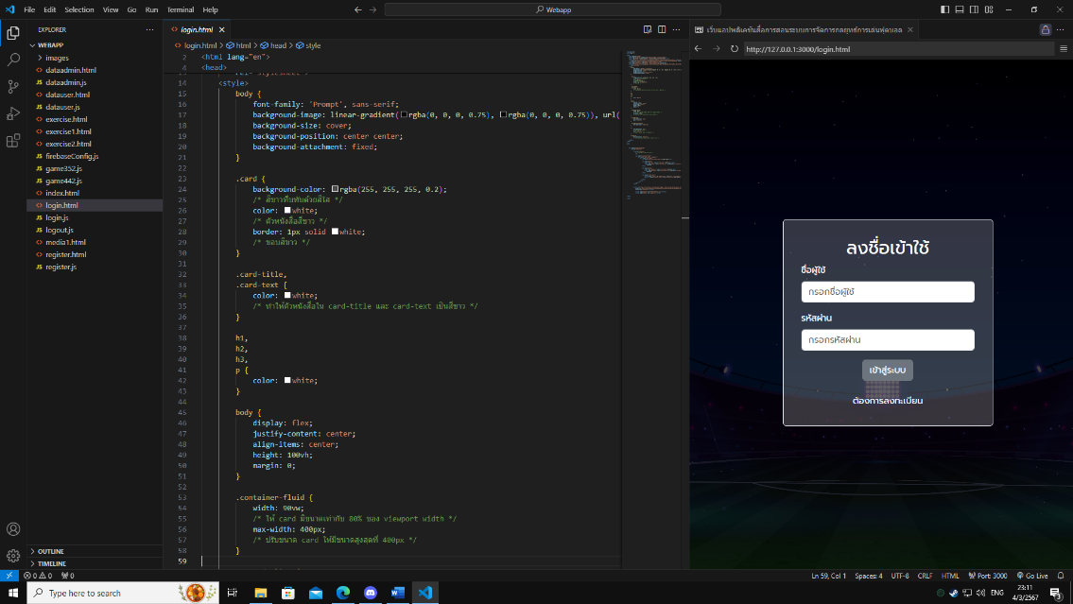

รูปที่ 4.3 ส่วนประกอบของกล่องเครื่องมือ (Toolbox) ที่ใช้ในการสร้างโปรแกรม

กล่องเครื่องมือ (Toolbox) เป็นส่วนที่ประกอบด้วย Icon ต่าง ๆ หรือที่เรียกว่า คอนโทรล(Control) ที่จะนำไปใช้งานโดยการนำไปวางบน Form
1. Form ใช้สร้างฟอร์มในเว็บไซต์ เพื่อให้ผู้ใช้สามารถกรอกข้อมูลและส่งข้อมูลไปยังเซิร์ฟเวอร์ได้
2. Label ใช้เพื่อเขียนข้อความทั่วไปในเว็บไซต์เพื่อให้มีป้ายกำกับหรือคำอธิบาย เช่นในการระบุหัวข้อของภายในตาราง การอธิบายความหมายของข้อมูล อย่างเช่นในหน้านี้คำว่า ลงชื่อเข้าใช้ ก็ใช้คำสั่ง Label text เช่นกัน
3. Button ใช้เป็นปุ่มยืนยันในการเข้าสู่ระบบ โดยเมื่อกดปุ่มแล้ว โปรแกรมจะทำการตรวจสอบในฐานข้อมูลว่าถูกต้องหรือไม่ หากถูกต้องจะทำการเข้าสู่ระบบและใช้งานได้ตามความต้องการของผู้ใช้

4.3 ขั้นตอนการทดสอบการสร้างเว็บแอปพลิเคชันสื่อการสอนระบบการจัดการกลยุทธ์การเล่นฟุตบอล
ในขั้นตอนนี้ทางคณะผู้จัดทำได้ทำการออกแบบให้ใช้ Code ในการออกแบบหน้าการใช้งานและการทำงานต่างๆ ของเว็บแอปพลิเคชันสื่อการสอนระบบการจัดการกลยุทธ์การเล่นฟุตบอล โดยการทำงานของเว็บแอปพลิเคชันนั้นจะทำงานเป็นหน้า web เพื่อทำการเข้าใช้งานเว็บแอปพลิเคชันสื่อการสอนระบบการจัดการกลยุทธ์การเล่นฟุตบอล

4.4 ผลการวิจัย
การวิจัยความพึงพอใจของกลุ่มตัวอย่างที่มีต่อการใช้งานเว็บแอปพลิเคชันสื่อการสอนระบบการจัดการกลยุทธ์การเล่นฟุตบอล ของนักศึกษาวิทยาลัยเทคโนโลยีอรรถวิทย์พณิชยการ ผู้วิจัยได้ใช้แบบสอบถามในการเก็บรวบรวมข้อมูล ซึ่งได้แจกแบบสอบถามให้แต่ละกลุ่มตัวอย่าง จํานวน 10 คน และในการนําเสนอผลการวิเคราะห์ข้อมูล ผู้วิจัยได้กําหนดสัญลักษณ์ ดังนี้ X แทน ค่าเฉลี่ยและ SD แทนส่วนเบี่ยงเบนมาตรฐาน
การนําเสนอผลการวิเคราะห์ข้อมูล
ผู้วิจัยเสนอผลการวิเคราะห์ข้อมูล ดังนี้
ตอนที่ 1 ข้อมูลพนักงานบริษัท
ตอนที่ 2 การสํารวจความคิดเห็นที่มีต่อโครงาน นักพัฒนาระบบสมองกลฝังตัวและไอโอที
ประจําปีการศึกษา 2566
ผลการวิเคราะห์ข้อมูล
ตารางที่ 4.1 ข้อมูลอาจารย์วิทยาลัยเทคโนโลยีอรรถวิทย์พณิชยการ
1. เพศ | ความถี่ | ร้อยละ
ชาย | 5 | 50.0
หญิง | 5 | 50.0

2. อายุ | ความถี่ | ร้อยละ
18 - 30 ปี | 1 | 10.0
31 - 40 ปี | 2 | 20.0
41 – 50 ปี | 5 | 50.0
51 – 60 ปี | 2 | 20.0
อื่น ๆ | - | -

3. สถานะภาพ | ความถี่ | ร้อยละ
อาจารย์ | 10 | 100.0
นักศึกษา | - | -
พนักงานบริษัท | - | -
อื่น ๆ | - | -

ตารางที่ 4.2 ผลการสํารวจความคิดเห็นที่มีต่อโครงงาน นักพัฒนาระบบสมองกลฝังตัวและไอ โอทีประจําปีการศึกษา 2566 (จัดลําดับค่าเฉลี่ยความคิดเห็นจากมากไปน้อย)
ที่ | รายการประเมิน |  | ระดับความคิดเห็น/  ความพึงพอใจ
1. ด้านโครงสร้างและการออกแบบ
1.1 | เว็บแอปพลิเคชันมีองค์ประกอบที่เหมาะสม |  | พึงพอใจมากที่สุด  ($\overline{x}$ = 4.80, SD = 0.42)
1.2 | เว็บแอปพลิเคชันมีการบันทึกคะแนนที่ถูกต้อง |  | พึงพอใจมากที่สุด  ($\overline{x}$ = 4.90, SD = 0.32)
1.3 | มีการออกแบบระบบที่เหมาะสม |  | พึงพอใจมากที่สุด  ($\overline{x}$ = 4.50, SD = 0.71)
2. ด้านระบบการทำงาน
2.1 | ตัวหนังสืออ่านง่าย |  | พึงพอใจมาก  ($\overline{x}$ = 4.40, SD = 0.52)
2.2 | มีลักษณะการออกแบบที่น่าสนใจ |  | พึงพอใจมากที่สุด  ($\overline{x}$ = 4.60, SD = 0.70)
2.3 | มีการออกแบบที่สวยงาม |  | พึงพอใจมากที่สุด  ($\overline{x}$ = 4.60, SD = 0.70)
3. ด้านประสิทธิภาพและการใช้งาน
3.1 | ระบบมีความเสถียร | พึงพอใจมากที่สุด  ($\overline{x}$ = 4.60, SD = 0.70)
3.2 | ระบบสามารถใช้งานได้อย่างสะดวก | พึงพอใจมากที่สุด  ($\overline{x}$ = 4.60, SD = 0.70)
3.3 | ระบบสามารถใช้งานได้ตามความต้องการของผู้ใช้ | พึงพอใจมากที่สุด  ($\overline{x}$ = 4.60, SD = 0.97)
3.4 | โครงงานนี้สามารถนำไปต่อยอดเชิงธุรกิจได้ | พึงพอใจมากที่สุด  ($\overline{x}$ = 4.50, SD = 0.53)

จากตารางสรุปผลการสำรวจความคิดเห็นที่มีต่อโครงงาน ประจำปีการศึกษา 2566 ทั้ง ข้อ มีระดับความคิดเห็น/พึงพอใจ อยู่ในค่าเฉลี่ยตั้งแต่ 4.00 ขึ้นไปทุกข้อ ข้อที่มีค่าเฉลี่ยของความคิดเห็น/พึงพอใจมากที่สุด คือข้อที่ 1 สถานที่ในการจัด SBU Hall และห้องเกม (448-449) 1) มีค่าเฉลี่ยเท่ากับ 4.49 และข้อที่มีค่าเฉลี่ยของความคิดเห็น/พึงพอใจน้อยที่สุด คือข้อที่ 5 เป็นโครงงานที่เสริมสร้างทักษะในการทำงานเป็นกลุ่ม การแบ่งความรับผิดชอบ และฝึกให้สามารถทำงานร่วมกับผู้อื่นได้ มีค่าเฉลี่ยเท่ากับ 4.49

หมายเหตุ ใช้เกณฑ์บอกระดับความคิดเห็นเสนอแนะโดย John. W. Best ดังนี้
ค่าเฉลี่ยระหว่าง 4.50-5.00 หมายถึง ระดับความคิดเห็น/ความพึงพอใจมากที่สุด
ค่าเฉลี่ยระหว่าง 3.50-4.49 หมายถึง ระดับความคิดเห็น/ความพึงพอใจมาก
ค่าเฉลี่ยระหว่าง 2.50-3.49 หมายถึง ระดับความคิดเห็น/ความพึงพอใจปานกลาง
ค่าเฉลี่ยระหว่าง 1.50-2.49 หมายถึง ระดับความคิดเห็น/ความพึงพอใจน้อย
ค่าเฉลี่ยระหว่าง 1.00-1.49 หมายถึง ระดับความคิดเห็น/ความพึงพอใจน้อยที่สุด

